Resolución del Pleno del Instituto de Transparencia, Acceso a la Información Pública y Protección de Datos Personales del Estado de México y Municipios, con domicilio en Metepec, Estado de México, de fecha cuatro de noviembre de dos mil veintidós.

VISTO el expediente formado con motivo del Recurso Revisión 08002/INFOEM/IP/RR/2022, promovido por XXXXXX XXXXXX XXXXXXXX, a quien en lo sucesivo se denominará EL RECURRENTE, en contra de la de respuesta emitida por el Ayuntamiento de Chimalhuacán, que en lo sucesivo se denominará EL SUJETO OBLIGADO, se procede a dictar la presente resolución con base en lo siguiente:

RESULTANDO

I. De la Solicitud de Información
En fecha veintiocho de marzo de dos mil veintidós, EL RECURRENTE presentó a través del Sistema de Acceso a la Información Mexiquense, que en lo subsecuente se denominara EL SAIMEX ante EL SUJETO OBLIGADO, misma a la que se le asignó el número de expediente 00165/CHIMALHU/IP/2022, mediante la cual requirió:

Buenas tardes, solicito me proporcionen la siguiente información: 1. Solicitud de una copia de contrato y de la licitación del servicio de recolección y procesamiento de basura la cual esta concesionada a particulares y si fue licitación abierta o directa 2. ¿Cuál es el mecanismo que se emplea para la recolección de la basura? 3. ¿Cuál es el mecanismo que se emplea para el procesamiento de la basura que empresa lo hace y como se asignó el contrato? 4. Solicito conocer el costo de recolección de basura por tonelada 5. ¿Cuántos camiones de recolección de basura operan en el municipio, cuántos son propiedad del ayuntamiento y cuantos se rentan o son propiedad de la empresa que tiene la concesión? 6. ¿Hay alguna empresa de consultoría o asesoría especializada contratada de cualquier forma por el organismo de agua? 7. ¿Cuánto se ha recaudado por concepto de agua habitacional y comercial de enero del 2022 a la fecha? 8. ¿Cuántos litros de agua se gastan mensualmente en el municipio? 9. ¿Cuál es el monto de la deuda con la Comisión de Agua del Estado de México? 10. ¿Cuál es el monto de la deuda del organismo de agua potable con la CFE? 11. ¿Qué tipo de luminarias se utilizan en el h. ayuntamiento, cuantas son y que costo tuvieron?, especificando número total y porcentaje de las lámparas: luz led, focos ahorradores de “X” numero de whats, vapor de sodio, aditivos metálicos u otros tipos. 12. ¿Cuál es el proceso de adjudicación para la compra de pet y otros residuos que recolecta el h. ayuntamiento?, agregar copia del último contrato” (Sic)

MODALIDAD DE ENTREGA: Vía SAIMEX.

II. Turno de requerimiento del Sujeto Obligado
En cumplimiento al artículo 162 de la Ley de Transparencia y Acceso a la Información Pública del Estado de México y Municipios, el veintiuno de abril de dos mil veintidós, el Titular de la Unidad de Transparencia del SUJETO OBLIGADO, turnó el requerimiento de información al servidor público habilitado que estimó pertinente, a fin de colmar la solicitud de Acceso a la Información Pública; tal y como, se aprecia en la imagen siguiente:



III. Respuesta del Sujeto Obligado
Del expediente electrónico conformado en el SAIMEX, del Recurso de Revisión materia del presente estudio, se advierte que en fecha veinticinco de abril de dos mil veintidós, EL SUJETO OBLIGADO dio respuesta en los siguientes términos:

“En respuesta a la solicitud recibida, nos permitimos hacer de su conocimiento que con fundamento en el artículo 53, Fracciones: II, V y VI de la Ley de Transparencia y Acceso a la Información Pública del Estado de México y Municipios, le contestamos que:
ESTIMADO CIUDADANO: Sea el medio para enviarle un cordial saludo, y dar respuesta su solicitud ingresada vía SAIMEX con folio 00165/CHIMALHU/IP/2022. Como Sujetos Obligados este H. Ayuntamiento buscará en todo momento que la información generada sea regida por los principios de Máxima Publicidad, Certeza, Legalidad, Transparencia e Imparcialidad, se otorgarán las medidas pertinentes para asegurar el acceso a la información pública a todas las personas con la normatividad aplicable para sus excepciones. A T E N T A M E N T E. UNIDAD DE TRANSPARENCIA Y ACCESO A LA INFORMACIÓN PÚBLICA.” (Sic)

Así mismo el SUJETO OBLIGADO adjuntó a su respuesta el documento electrónico denominado “1.- Direccion de Servicios Publicos.pdf ” mismo que contiene oficio con número de expediente DGSP/604/2022 suscrito por el Director General de Servicios Públicos en el cual proporciona respuesta a los diversos cuestionamientos realizados por el Recurrente.

También adjunto el archivo electrónico “Respuesta a la Solicitud 165.pdf”, el cual contiene la respuesta que otorga al ciudadano el titular de la Unidad de Transparencia del Sujeto Obligado, el cual medularmente contiene la incompetencia relativa a los puntos de petición 6, 7, 8, 9 y 10, argumentando que dicha información es competencia del Organismo Descentralizado de Agua Potable Alcantarillado y Saneamiento de Chimalhuacán; además informa que por cuanto hace a los demás cuestionamientos anexa los documentos enviados por los Sujetos Habilitados de la Dirección de Servicios Públicos y el Departamento de Alumbrado Público.

Finalmente el archivo electrónico “2.- Departamento Alumbrado Publico.pdf”, el cual contiene la respuesta que otorga el Sujeto habilitado Director de Electrificación y Alumbrado Público, el cual medularmente informa repuestas atinentes a los cuestionamientos de alumbrado marcados en el número 11 de la información solicitada por el Recurrente, el cual consta de seis fojas.

IV. Del Recurso Revisión
Inconforme con la respuesta, en fecha diecisiete de mayo de dos mil veintidós, EL RECURRENTE interpuso el Recurso Revisión sujeto del presente estudio, el cual fue registrado en EL SAIMEX, y se le asignó el número de expediente 08002/INFOEM/IP/RR/2022, en el que señaló como:
Acto Impugnado:
“México, 06 de mayo del 2022 Asunto: RECURSO DE REVISIÓN INSTITUTO DE TRANSPARENCIA, ACCESO A LA INFORMACIÓN PÚBLICA Y PROTECCIÓN DE DATOS PERSONALES DEL ESTADO DE MÉXICO Y MUNICIPIOS. PRESENTE. FUNDAMENTOS PARA INTERPONER EL RECURSO DE REVISIÓN García Espinoza Grecia promoviendo por propio derecho, señalando como correo para recibir en digital cualquier tipo de notificación garciaespigrecia@gmail.com, con el debido respeto expongo: Que por medio del presente escrito vengo a interponer el recurso de revisión que contemplan los artículos 178 y 179 de la Ley de Transparencia y Acceso a la Información Pública del Estado de México y Municipios contra la resolución con el folio 00165/CHIMALHU/IP/2022 con fecha del 25 de abril del 202, por medio de la plataforma SAIMEX, emitida por el H. Ayuntamiento de Chimalhuacán, en virtud de considerar que el sujeto obligado incurrió en: la entrega de información incompleta, de lo correspondiente solicitado. HECHOS Realice una solicitud de acceso a la información pública el día 27 de marzo del 2022 en la cual se realizaron una serie de preguntas al H. Ayuntamiento de Chimalhuacán, posterior a ello se presentó una respuesta por parte de la titular de La Unidad de Transparencia y Acceso a la Información Pública del H. Ayuntamiento de Chimalhuacán, Estado de México. Al hacer un análisis de las repuestas recibidas noté que las preguntas: 1. Solicito conocer el costo de recolección de basura por tonelada 2. ¿Hay alguna empresa de consultoría o asesoría especializada contratada de cualquier forma por el organismo de agua? 3. ¿Cuánto se ha recaudado por concepto de agua habitacional y comercial de enero del 2022 a la fecha? 4. ¿Cuántos litros de agua se gastan mensualmente en el municipio? 5. ¿Cuál es el monto de la deuda con la Comisión de Agua del Estado de México? 6. ¿Cuál es el monto de la deuda del organismo de agua potable con la CFE? por este motivo solicito que me proporcionen respuestas más claras a las preguntas de la solicitud de transparencia, con fundamento en el artículo 4 de la Ley de Transparencia y Acceso a la Información Pública del Estado de México de lo contrario se estaría violentando mi derecho humano de acceder a la información pública, de igual forma cualquier institución que reciba o ejerza recursos públicos será sujeto obligado por lo que debe dar acceso a la información, esto fundamentado en el artículo 171 de la Ley de Transparencia y Acceso a la información Pública del Estado de México. (Sic)
Así como Razones o Motivos de Inconformidad:
“I. Con fundamento en la Sección Segunda de la Ley de Transparencia y Acceso a la Información Pública del Estado de México y Municipios en su Artículo 11, que hace referencia a que en la generación, publicación y entrega de información se deberá garantizar que ésta sea accesible, actualizada, completa, congruente, confiable, verificable, veraz, integral, oportuna y expedita. II. Así mismo, el sujeto obligado incumple con su función expresada en el artículo 2 fracción VII, en el que se plasman los principios rectores del instituto y se menciona que la información debe ser oportuna, verificable, comprensible, actualizada y completa. PRUEBAS En los archivos entregados por el H. Ayuntamiento de Chimalhuacán no hay respuestas a las preguntas antes mencionadas, adjunto el PDF que prueba la ausencia de las respuestas. Por lo expuesto y fundado, atentamente solicito: PRIMERO: Se tome en cuenta el presente Recurso de Revisión; SEGUNDO: Sean realizadas las medidas necesarias para completar la información; TERCERO: Tener presente el correo electrónico proporcionado para notificaciones. PROTESTO LO NECESARIO García Espinoza Grecia.” (Sic)

Anexo al mismo se advierte en el expediente electrónico que EL RECURRENTE adjuntó el archivo electrónico denominado “Recurso de revisión 7.docx” de cuyo análisis se desprende que consiste en un documento en formato Word, sin número de fecha seis de mayo de dos mil veintidós, dirigido al Instituto de Transparencia, Acceso a la Información Pública y Protección de Datos Personales del Estado de México y Municipios y signado por el particular en donde expone sus fundamentos para interponer el Recurso de Revisión, el acto que se ocurre, sus agravios y pruebas.

V. Del turno del Recurso Revisión
En fecha diecisiete de mayo de dos mil veintidós, el recurso que se trata se envió electrónicamente al Instituto de Transparencia, Acceso a la Información Pública y Protección de Datos Personales del Estado de México y Municipios; por lo que, con fundamento en el artículo 185, fracción I de la Ley de Transparencia y Acceso a la Información Pública del Estado de México y Municipios, se turnó mediante EL SAIMEX, a la Comisionada Sharon Cristina Morales Martínez a efecto de decretar su admisión o desechamiento.

a) Admisión del Recurso Revisión
De las constancias del expediente electrónico del SAIMEX, se advierte que el diecinueve de mayo de dos mil veintidós, se acordó la admisión a trámite del Recurso Revisión que nos ocupa; así como la integración del expediente respectivo, mismo que se puso a disposición de las partes, para que en un plazo máximo de siete días hábiles conforme a lo dispuesto por el artículo 185 de la Ley de Transparencia y Acceso a la Información Pública del Estado de México y Municipios; EL RECURRENTE manifestara lo que a su derecho conviniera, a efecto de presentar pruebas o alegatos y, en su caso, EL SUJETO OBLIGADO rindiera su correspondiente Informe Justificado.

b) Manifestaciones
De acuerdo a las constancias digitales que obran en EL SAIMEX se desprende que conforme a lo dispuesto en el artículo 185 de la Ley de Transparencia y Acceso a la Información Pública del Estado de México y Municipios, dentro del término legalmente concedido a EL RECURRENTE, éste no realizó manifestación alguna, ni presentó pruebas o alegatos, así como tampoco EL SUJETO OBLIGADO rindió su Informe Justificado, tal y como se aprecia en la siguiente imagen:



c) De la ampliación
En fecha diecinueve de octubre de dos mil veintidós, se notificó el acuerdo de ampliación de plazo para resolver el presente Recurso de Revisión, previsto en el artículo 181, tercer párrafo de la Ley de Transparencia y Acceso a la Información Pública del Estado de México y Municipios.
Este organismo garante no pasa por alto justificar, que el plazo para emitir resolución en el presente asunto encuentra justificación en el alto número de recursos de revisión recibidos dentro del primer semestre del año dos mil veintidós, que, en comparación con los recibidos el año pasado dentro del mismo periodo, se ha incrementado aproximadamente un 400%, circunstancia atípica que ha rebasado las capacidades técnicas y humanas del personal encargado de la proyección de las resoluciones a dichos medios de impugnación.

Por ello, es menester precisar que si bien se ha excedido el plazo para resolver el presente medio de impugnación, de conformidad con la ley de la materia, el plazo para emitir resolución se encuentra justificado en los elementos para medir su razonabilidad de asuntos conforme a los parámetros establecidos por diversos órganos jurisdiccionales federales, aplicables también en procedimientos análogos, como el que nos ocupa.

Así, en términos de lo que establecen los artículos 8.1 y 25 de la Convención Americana sobre Derechos Humanos, los recursos deben ser sencillos y resolverse en el menor tiempo posible, tomando en consideración la dilación total del procedimiento; esto es, en un plazo razonable.

En ese sentido, el legislador fijó los términos procesales en las leyes, de manera general, sin que pudiera prever la variada gama de casos que son resueltos por los órganos jurisdiccionales o cuasi jurisdiccionales, tanto por la complejidad de los hechos, como por el número de casos que conocen.

Por ello, excepcionalmente, si un asunto es resuelto con posterioridad a los plazos señalados por la norma debe analizarse la razonabilidad del tiempo necesario para su resolución, atentos a los siguientes criterios:

- Complejidad del asunto: La complejidad de la prueba, la pluralidad de sujetos procesales, el tiempo transcurrido, las características y contexto del recurso.
- Actividad Procesal del interesado: Acciones u omisiones del interesado.
- Conducta de la Autoridad: Las Acciones u omisiones realizadas en el procedimiento. Así como si la autoridad actuó con la debida diligencia.
- La afectación generada en la situación jurídica de la persona involucrada en el proceso: Violación a sus derechos humanos.

De modo que, cuando se trate de un asunto excepcional, por alguna o todas las características mencionadas o bien, cuando el ingreso de asuntos al órgano jurisdiccional o cuasi jurisdiccional respectivo supere notoriamente al que podría considerarse normal, debe concluirse que es una excluyente de responsabilidad en relación con la actuación del funcionario, como ha acontecido en el caso que nos ocupa.

Argumento que encuentra sustento en la jurisprudencia P./J. 32/92 emitida por el Pleno de la Suprema Corte de Justicia de la Nación de rubro “TÉRMINOS PROCESALES. PARA DETERMINAR SI UN FUNCIONARIO JUDICIAL ACTUÓ INDEBIDAMENTE POR NO RESPETARLOS SE DEBE ATENDER AL PRESUPUESTO QUE CONSIDERÓ EL LEGISLADOR AL FIJARLOS Y LAS CARACTERÍSTICAS DEL CASO.”, visible en la Gaceta del Seminario Judicial de la Federación con el registro digital 205635.

Razones por las cuales cabe concluir que, la resolución al recurso de revisión se solventa hasta esta fecha, debido a que existe una excesiva carga de trabajo en desproporción a la capacidad de los recursos materiales y humanos con que cuenta este Instituto para atender la enorme demanda de usuarios que acuden para que se les garantice su Derecho de acceso a la información Pública y Protección de Datos Personales, aunado a la complejidad de los hechos a los que se refieren, así como al volumen del expediente, la extensión de los escritos y pruebas aportadas y desahogadas por las partes; lo que impide la tramitación de los recursos dentro de los términos legales previamente establecidos por la Ley, por tratarse de causas de fuerza mayor.

Al respecto, también son de considerar los criterios sostenidos por el Cuarto Tribunal Colegiado en Materia Administrativa del Primer Circuito, cuyos rubros y datos de identificación son los siguientes:

“PLAZO RAZONABLE PARA RESOLVER. DIMENSIÓN Y EFECTOS DE ESTE CONCEPTO CUANDO SE ADUCE EXCESIVA CARGA DE TRABAJO.” consultable en el Seminario Judicial de la Federación y su gaceta, con el registro digital 2002351.
“PLAZO RAZONABLE PARA RESOLVER. CONCEPTO Y ELEMENTOS QUE LO INTEGRAN A LA LUZ DEL DERECHO INTERNACIONAL DE LOS DERECHOS HUMANOS.”, visible en el Seminario Judicial de la Federación y su gaceta, con el registro digital 2002350.

Por ello, este organismo garante comprometido con la tutela de los derechos humanos confiados, señala que este exceso del plazo legal para resolver el presente asunto, resulta de carácter excepcional.

d) Cierre de Instrucción
Una vez analizado el estado procesal que guarda el expediente, el veinticinco de octubre de dos mil veintidós, la Comisionada Sharon Cristina Morales Martínez acordó el cierre de instrucción; así como, la remisión del mismo a efecto de ser resuelto, de conformidad con lo establecido en el artículo 185 fracciones VI y VIII de la Ley de Transparencia y Acceso a la Información Pública del Estado de México y Municipios; y,

CONSIDERANDO

PRIMERO. Competencia.
Este Instituto de Transparencia, Acceso a la Información Pública y Protección de Datos Personales del Estado de México y Municipios, es competente para conocer y resolver el presente Recurso Revisión, conforme a lo dispuesto en los artículos 6, Apartado A de la Constitución Política de los Estados Unidos Mexicanos; 5, párrafos trigésimo, trigésimo primero y trigésimo segundo, fracciones IV y V de la Constitución Política del Estado Libre y Soberano de México; ordinal 2, fracción II, 13, 29, 36, fracciones I y II, 176, 178, 179, 181 párrafo tercero y 185 de la Ley de Transparencia y Acceso a la Información Pública del Estado de México y Municipios; y 9, fracciones I y XXIV y 11 del Reglamento Interior del Instituto de Transparencia, Acceso a la Información Pública y Protección de Datos Personales del Estado de México y Municipios.

SEGUNDO. Interés.
El Recurso Revisión fue interpuesto por parte legítima, en atención a que se presentó por EL RECURRENTE, quien es la misma persona que formuló la solicitud de acceso a la Información Pública al SUJETO OBLIGADO, pues para ello, es necesario que el particular ingrese al SAIMEX mediante la utilización de su clave de usuario y contraseña.

TERCERO. Oportunidad.
El Recurso de Revisión fue interpuestos dentro del plazo de quince días hábiles, contados a partir del día siguiente al que EL RECURRENTE tuvo conocimiento de la respuesta impugnada; tal y como, lo prevé el artículo 178 de la Ley de Transparencia y Acceso a la Información Pública del Estado de México y Municipios, que establece:

“Artículo 178. El solicitante podrá interponer, por sí mismo o a través de su representante, de manera directa o por medios electrónicos, recurso de revisión ante el Instituto o ante la Unidad de Transparencia que haya conocido de la solicitud dentro de los quince días hábiles, siguientes a la fecha de la notificación de la respuesta.

A falta de respuesta del sujeto obligado, dentro de los plazos establecidos en esta Ley, a una solicitud de acceso a la información pública, el recurso podrá ser interpuesto en cualquier momento, acompañado con el documento que pruebe la fecha en que presentó la solicitud.

En el caso de que se interponga ante la Unidad de Transparencia, ésta deberá remitir el recurso de revisión al Instituto a más tardar al día siguiente de haberlo recibido.”

En esa tesitura, atendiendo a que EL SUJETO OBLIGADO notificó la respuesta a la solicitud de Acceso a la Información Pública el día veinticinco de abril de dos mil veintidós; así, el plazo de quince días hábiles que el artículo 178 de la Ley de la materia otorga al RECURRENTE para presentar los Recursos de Revisión, transcurrió del veintiséis de abril al diecisiete de mayo de dos mil veintidós, sin contemplar en el cómputo los días treinta de abril, el uno, siete, ocho, catorce y quince de mayo de dos mil veintidós por corresponder a sábados y domingos, considerados como días inhábiles, en términos del artículo 3, fracción X de la Ley de Transparencia y Acceso a la Información Pública del Estado de México y Municipios; así mismo, el día cinco de mayo de dos mil veintidós, por ser considerado como día inhábil por suspensión de labores en términos del Calendario Oficial en Materia de Transparencia, Acceso a la Información Pública y Protección de Datos Personales del Estado de México y Municipios, así como de labores del Instituto para el año dos mil veintidós y enero de dos mil veintitrés, publicado en el Periódico Oficial “Gaceta del Gobierno”, el veintidós de diciembre de dos mil veintiuno.

En ese tenor, si el Recurso de Revisión que nos ocupa, se presentó el día diecisiete de mayo de dos mil veintidós este se encuentra dentro de los márgenes temporales previstos en el citado precepto legal y, por tanto, se considera oportuno.

CUARTO. Procedibilidad.
Del análisis efectuado se advierte que resulta procedente la interposición del Recurso y se concluye la acreditación plena de todos y cada uno de los elementos formales exigidos por el artículo 180 de la Ley de Transparencia y Acceso a la Información Pública del Estado de México y Municipios, que a la letra señala:

“Artículo 180. El recurso de revisión contendrá:
I. El sujeto obligado ante la cual se presentó la solicitud;
II. El nombre del solicitante que recurre o de su representante y, en su caso, del tercero interesado, así como la dirección o medio que señale para recibir notificaciones;
III. El número de folio de respuesta de la solicitud de acceso;
IV. La fecha en que fue notificada la respuesta al solicitante o tuvo conocimiento del acto reclamado, o de presentación de la solicitud, en caso de falta de respuesta;
V. El acto que se recurre;
VI. Las razones o motivos de inconformidad;
VII. La copia de la respuesta que se impugna y, en su caso, de la notificación correspondiente, en el caso de respuesta de la solicitud; y
VIII. Firma del recurrente, en su caso, cuando se presente por escrito, requisito sin el cual se dará trámite al recurso.
Adicionalmente, se podrán anexar las pruebas y demás elementos que considere procedentes someter a juicio del Instituto.
En ningún caso será necesario que el particular ratifique el recurso de revisión interpuesto.
En caso de que el recurso se interponga de manera electrónica no será indispensable que contengan los requisitos establecidos en las fracciones II, IV, VII y VIII.”
(Énfasis añadido)

QUINTO. Estudio y resolución del asunto.
Una vez determinada la vía sobre la que versará el presente recurso, y previa revisión del expediente electrónico formado en EL SAIMEX con motivo de la solicitud de información y del recurso a que da origen, es de señalar que el análisis del presente, se basará en el contenido íntegro de las actuaciones que obran en el expediente electrónico, para así estar en posibilidad esta Ponencia Resolutora de dictar el fallo correspondiente conforme a derecho, tomando en consideración los elementos aportados por las partes y respetando en todo momento al principio de máxima publicidad consagrado en la Constitución Política de los Estados Unidos Mexicanos, Constitución Política del Estado Libre y Soberano de México y demás leyes aplicables en la materia; así como, en los Tratados Internacionales en los que el Estado Mexicano sea parte, en concordancia con el párrafo tercero del artículo 1 de la Constitución Política de los Estados Unidos Mexicanos y los numerales 8 y 9 de la Ley de Transparencia y Acceso a la Información Pública del Estado de México y Municipios.

El análisis del presente recurso, se basará en el contenido íntegro de las actuaciones que obran en el expediente electrónico, para así estar en posibilidad este Órgano Colegiado de dictar el fallo correspondiente conforme a derecho, tomando en consideración los elementos aportados por las partes y respetando en todo momento al principio de máxima publicidad consagrado en nuestra Constitución Federal, Local y demás leyes aplicables en la materia, así como en los tratados internacionales en los que el Estado Mexicano sea parte, en concordancia con el párrafo tercero del artículo 1 de la Constitución Federal y el diverso 8 de la Ley de Transparencia local.

En este tenor, es necesario subrayar que el derecho de acceso a la información pública, implica que cualquier persona conozca la información contenida en los documentos que se encuentren en los archivos de los sujetos obligados, conforme a los artículos 4, 12, 24 último párrafo y 160 de la Ley local en la materia, que a la letra citan:
“Artículo 4. El derecho humano de acceso a la información pública es la prerrogativa de las personas para buscar, difundir, investigar, recabar, recibir y solicitar información pública, sin necesidad de acreditar personalidad ni interés jurídico.
Toda la información generada, obtenida, adquirida, transformada, administrada o en posesión de los sujetos obligados es pública y accesible de manera permanente a cualquier persona, en los términos y condiciones que se establezcan en los tratados internacionales de los que el Estado mexicano sea parte, en la Ley General, la presente Ley y demás disposiciones de la materia, privilegiando el principio de máxima publicidad de la información. Solo podrá ser clasificada excepcionalmente como reservada temporalmente por razones de interés público, en los términos de las causas legítimas y estrictamente necesarias previstas por esta Ley.
Los sujetos obligados deben poner en práctica, políticas y programas de acceso a la información que se apeguen a criterios de publicidad, veracidad, oportunidad, precisión y suficiencia en beneficio de los solicitantes.
Artículo 12. Quienes generen, recopilen, administren, manejen, procesen, archiven o conserven información pública serán responsables de la misma en los términos de las disposiciones jurídicas aplicables.
Los sujetos obligados sólo proporcionarán la información pública que se les requiera y que obre en sus archivos y en el estado en que ésta se encuentre. La obligación de proporcionar información no comprende el procesamiento de la misma, ni el presentarla conforme al interés del solicitante; no estarán obligados a generarla, resumirla, efectuar cálculos o practicar investigaciones.
(…)
Artículo 24.
(…)
Los sujetos obligados solo proporcionarán la información pública que generen, administren o posean en el ejercicio de sus atribuciones.”
(…)
Artículo 160. Los sujetos obligados deberán otorgar acceso a los documentos que se encuentren en sus archivos o que estén obligados a documentar de acuerdo con sus facultades, competencias o funciones en el formato que el solicitante manifieste, de entre aquellos formatos existentes, conforme a las características físicas de la información o del lugar donde se encuentre así lo permita.
En caso que la información solicitada consista en bases de datos se deberá privilegiar la entrega de la misma en formatos abiertos.”[Sic]

Así que la obligación de los Sujetos Obligados de dar acceso a la información pública que generen, administren o posean, se tendrá por cumplida cuando el solicitante tenga a su disposición la información requerida, o cuando realice la consulta de la misma en el lugar que ésta se localice, de acuerdo a lo señalado por el artículo 166 de la Ley local en la materia, que se reproduce de la siguiente forma:
“Artículo 166. La obligación de acceso a la información pública se tendrá por cumplida cuando el solicitante tenga a su disposición la información requerida, o cuando realice la consulta de la misma en el lugar en el que ésta se localice.” [Sic]
Una vez sentado lo anterior, en una aproximación inicial, es procedente mencionar que mediante la solicitud de información 03192/METEPEC/IP/2022 fueron formulados 12 requerimientos en los siguientes términos:
- “Solicitud de una copia de contrato y de la licitación del servicio de recolección y procesamiento de basura la cual esta concesionada a particulares y si fue licitación abierta o directa
- ¿Cuál es el mecanismo que se emplea para la recolección de la basura?
- ¿Cuál es el mecanismo que se emplea para el procesamiento de la basura que empresa lo hace y como se asignó el contrato?
- Solicito conocer el Costo de recolección de basura por tonelada
- ¿Cuántos camiones de recolección de basura operan en el municipio? ¿Cuántos son propiedad del ayuntamiento y cuantos se rentan o son propiedad de la empresa que tiene la concesión?
- ¿Hay alguna empresa de consultoría o asesoría especializada contratada de cualquier manera por el organismo de agua?
- ¿Cuánto se ha recaudado por concepto de agua habitacional y comercial de enero del 2022 a la fecha?
- ¿Cuántos litros de agua se gastan mensualmente en el municipio?
- ¿Cuál es el monto de la deuda con la Comisión de Aguas del Estado de México?
- ¿Cuál es el monto de la deuda con la con CFE del organismo de agua potable?
- ¿Qué tipo de luminarias se utilizan en el h. ayuntamiento cuantas son y que costo tuvieron? Especificar número total y porcentaje de lámparas de luz led, focos ahorradores de “X” número de whats, vapor de sodio, aditivos metálicos u otros tipos.
- ¿Cuál es el proceso de adjudicación de la compra del pet y otros residuos que recolecta el h. ayuntamiento? Agregar copia del último contrato” (Sic)

Antes que nada, debe precisarse que el particular omitió mencionar el periodo temporal de la información solicitada, por lo que este Instituto con fundamento en lo dispuesto por el artículo 13 y 181, párrafo cuarto de la Ley de Transparencia y Acceso a la Información Pública de la entidad, procede a suplir la deficiencia señalada, para determinar el periodo temporal de la información solicitada, por lo que, considerando la fecha de la solicitud, se determina que la información requerida es la vigente a la solicitud de información; es decir, al catorce de abril de dos mil veintidós, discernimiento que encuentra apoyado en los Criterios 1/2010 y 2/2010, emitidos por el “Comité de Acceso a la Información y Protección de Datos personales” de la Suprema Corte de Justicia de la Nación, que disponen:

“Criterio 1/2010
SOLICITUD DE ACCESO A LA INFORMACIÓN. SU OTORGAMIENTO ES RESPECTO DE AQUELLA QUE EXISTA Y SE HUBIESE GENERADO AL MOMENTO DE LA PETICIÓN.
El otorgamiento de la información procede respecto de aquella que sea existente y se encuentre en posesión del órgano de Estado, al momento de la solicitud; por lo que resulta inconducente otorgar la que se genere en fecha futura, en tanto ningún órgano de Estado puede verse vinculado en el otorgamiento de información de tal naturaleza, al tenor del artículo 6° constitucional, que dispone que la garantía del acceso a la información lo es respecto de aquella que se encuentre en posesión de cualquier autoridad, entidad, órgano y organismo federal, estatal y municipal, principio que se reitera en el artículo 1° de la Ley Federal de Transparencia y Acceso a la Información Pública Gubernamental.
Clasificación de Información 69/2009-A. 30 de septiembre de 2009. Unanimidad de votos.”

“Criterio 2/2010.
SOLICITUD DE ACCESO A LA INFORMACIÓN. ES MATERIA DE ANÁLISIS Y OTORGAMIENTO LA GENERADA HASTA LA FECHA DE LA SOLICITUD EN CASO DE IMPRECISIÓN TEMPORAL.
La información que en todo caso debe ser materia de análisis y pronunciamiento sobre su naturaleza, disponibilidad y acceso, es aquélla que en términos del artículo 6° constitucional y 1° de la Ley Federal de Transparencia y Acceso a la Información Pública Gubernamental, se encuentre en posesión de este Alto Tribunal; es decir, se hubiese ya generado y sea existente al momento del planteamiento de solicitud de acceso. Por ello, en caso de que se solicite información sin que se precise el término temporal, deberá entenderse que es aquella que se hubiese generado y se tenga en posesión al día de la fecha de la solicitud de acceso correspondiente.
Clasificación de Información 69/2009-A. 30 de septiembre de 2009. Unanimidad de votos.”(Sic)

Así mismo el SUJETO OBLIGADO otorgó respuesta adjuntando los siguientes documentos:

Documento electrónico denominado “1.- Direccion de Servicios Publicos.pdf ” mismo que contiene oficio con número de expediente DGSP/604/2022 suscrito por el Director General de Servicios Públicos en el cual proporciona respuesta a los diversos cuestionamientos realizados por el Recurrente, como se advierte de la siguiente imagen:
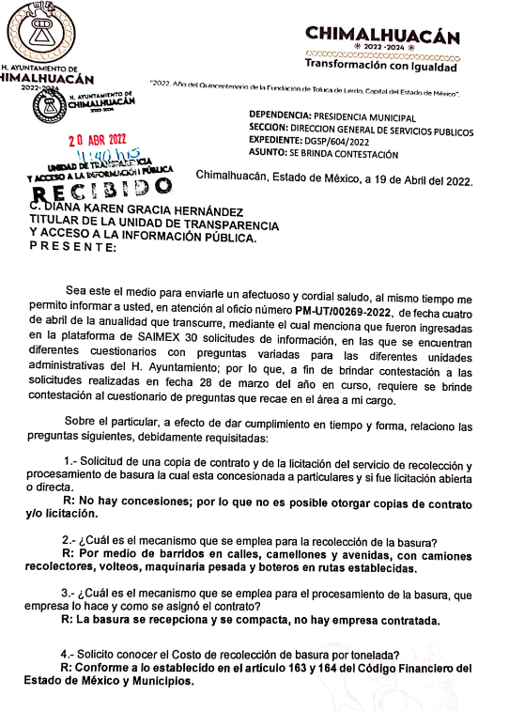
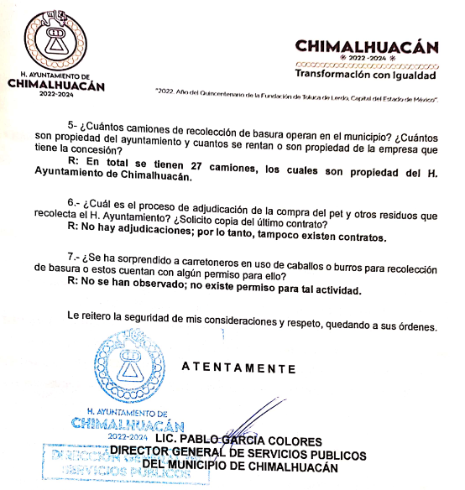

También adjunto el archivo electrónico “Respuesta a la Solicitud 165.pdf”, el cual contiene la respuesta que otorga al ciudadano el titular de la Unidad de Transparencia del Sujeto Obligado, el cual medularmente contiene la incompetencia relativa a los puntos de petición 6, 7, 8, 9 y 10, argumentando que dicha información es competencia del Organismo Descentralizado de Agua Potable Alcantarillado y Saneamiento de Chimalhuacán; además informa que por cuanto hace a los demás cuestionamientos anexa los documentos enviados por los Sujetos Habilitados de la Dirección de Servicios Públicos y el Departamento de Alumbrado Público, como se advierte de las siguientes imágenes:
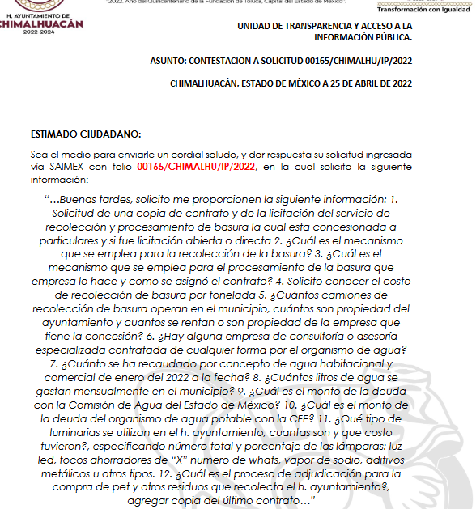
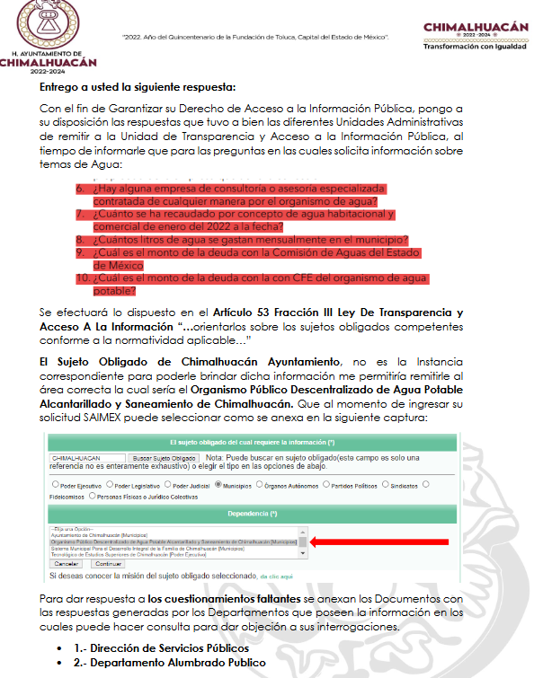


Finalmente, el archivo electrónico “2.- Departamento Alumbrado Publico.pdf”, el cual contiene la respuesta que otorga el Sujeto habilitado Director de Electrificación y Alumbrado Público, el cual medularmente informa repuestas atinentes a los cuestionamientos de alumbrado marcados en el número 11 de la información solicitada por el Recurrente, el cual consta de seis fojas, como se advierte de las siguientes imágenes:

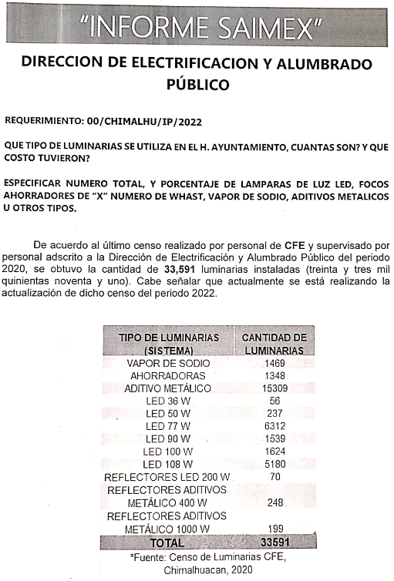
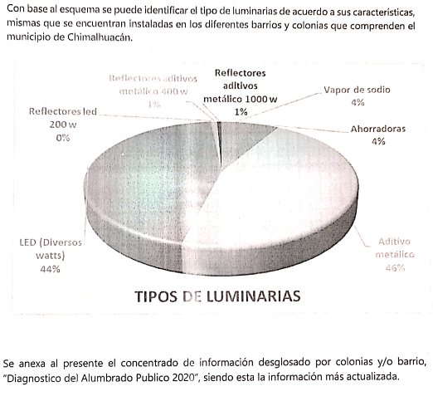
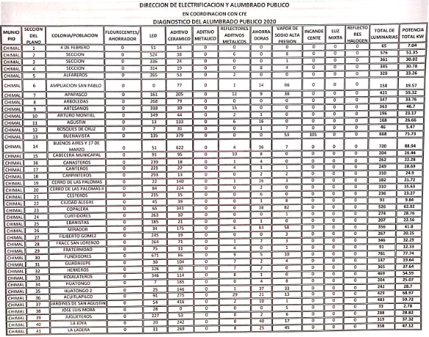
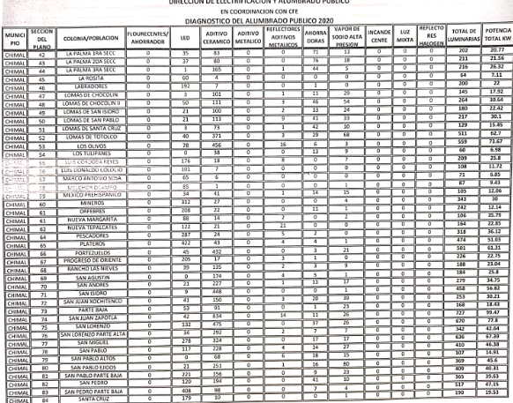
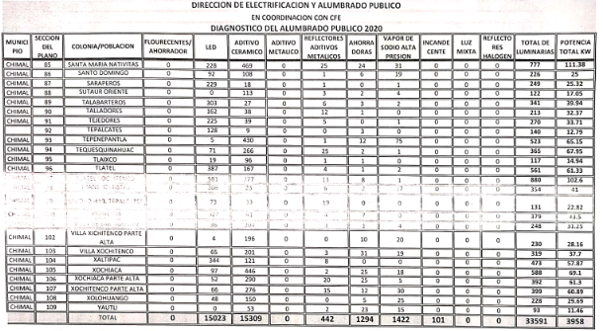

En ese sentido se procede hacer un cuadro comparativo con la solicitud de información, y la respuesta, para determinar si colma o no el derecho de acceso a la información del RECURRENTE:

Solicitud | Respuesta | Colma
1. Solicitud de una copia de contrato y de la licitación del servicio de recolección y procesamiento de basura la cual esta concesionada a particulares y si fue licitación abierta o directa | No hay concesiones, por lo que no es posible otorgar copias de contrato o licitación. | SI COLMA  Actos consentidos
2. ¿Cuál es el mecanismo que se emplea para la recolección de la basura? | Por medio de barridos en calles, camellones y avenidas, con camiones recolectores, volteos, maquinaria pesada y boteros en rutas establecidas. | SI COLMA  Actos consentidos
3. ¿Cuál es el mecanismo que se emplea para el procesamiento de la basura que empresa lo hace y como se asignó el contrato? | La basura se recepciona y se compacta, no hay empresa contratada. | SI COLMA  Actos consentidos
4. Solicito conocer el Costo de recolección de basura por tonelada | Conforme a lo establecido en el artículo 163 y 164 del Código Financiero del Estado de México y Municipios. | NO COLMA  SI SE INCONFORMA
5. ¿Cuántos camiones de recolección de basura operan en el municipio? ¿Cuántos son propiedad del ayuntamiento y cuantos se rentan o son propiedad de la empresa que tiene la concesión? | En total se tienen 27 camiones, los cuales son propiedad de H. Ayuntamiento de Chimalhuacán | SI COLMA  Actos consentidos
6. ¿Hay alguna empresa de consultoría o asesoría especializada contratada de cualquier manera por el organismo de agua? | 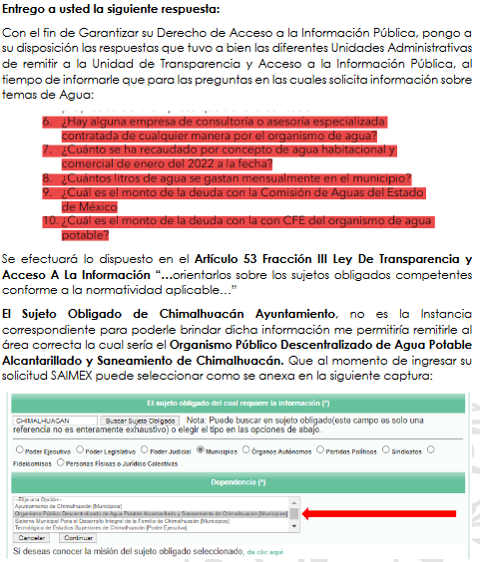 | INCOMPETENCIA  SI SE INCONFORMA
7. ¿Cuánto se ha recaudado por concepto de agua habitacional y comercial de enero del 2022 a la fecha? |  | INCOMPETENCIA  SI SE INCONFORMA
8. ¿Cuántos litros de agua se gastan mensualmente en el municipio? |  | INCOMPETENCIA  SI SE INCONFORMA
9. ¿Cuál es el monto de la deuda con la Comisión de Aguas del Estado de México |  | INCOMPETENCIA  SI SE INCONFORMA
10. ¿Cuál es el monto de la deuda con la con CFE del organismo de agua potable? |  | INCOMPETENCIA  SI SE INCONFORMA
11. ¿Qué tipo de luminarias se utilizan en el h. ayuntamiento cuantas son y que costo tuvieron? Especificar numero total y porcentaje de lamparas de luz led, focos ahorradores de “X” numero de whats, vapor de sodio, aditivos metalicos u otros tipos. | 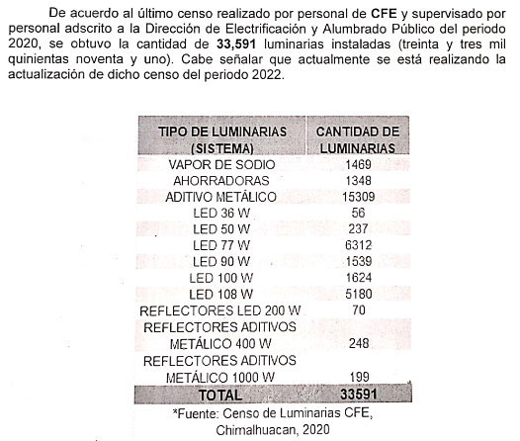 | SI COLMA  Actos consentidos
12. ¿Cuál es el proceso de adjudicación de la compra del pet y otros residuos que recolecta el h. ayuntamiento? agregar copia del último contrato | No hay adjudicaciones, por lo tanto tampoco existen contratos | COLMA DE MANERA PARCIAL (NO MENCIONA CUAL ES EL PROCESO DE ADJUDICACIÓN)  Actos consentidos

Con base al cuadro comparativo anterior y analizados los motivos de inconformidad del RECURRENTE, se advierte que está conforme con la respuesta otorgada a los puntos “1”, “2”, “3”, “5”, “11” y “12” en razón que sólo se queja de los puntos “4”, “6”, “7”, “8”, “9” y “10”; por consiguiente, cuando el solicitante no expresa razón o motivo de inconformidad en contra de todos los rubros de la respuesta que pudieran ser un agravio a su derecho, los mismos deben estimarse atendidos. Sirve de apoyo a lo anterior, por analogía, la Tesis Jurisprudencial Número 3ª./J.7/91, publicada en el Semanario Judicial de la Federación y su Gaceta bajo el número de registro 174,177, que establece lo siguiente:

“REVISIÓN EN AMPARO. LOS RESOLUTIVOS NO COMBATIDOS DEBEN DECLARARSE FIRMES. Cuando algún resolutivo de la sentencia impugnada afecta a el RECURRENTE, y ésta no expresa agravio en contra de las consideraciones que le sirven de base, dicho resolutivo debe declararse firme. Esto es, en el caso referido, no obstante que la materia de la revisión comprende a todos los resolutivos que afectan a el RECURRENTE, deben declararse firmes aquéllos en contra de los cuales no se formuló agravio y dicha declaración de firmeza debe reflejarse en la parte considerativa y en los resolutivos debe confirmarse la sentencia recurrida en la parte correspondiente.”(Sic)

Esto es, la parte de la solicitud sobre la que no se expresó inconformidad, debe declararse consentida por el hoy RECURRENTE, ya que no pueden producirse efectos jurídicos tendentes a revocar, confirmar o modificar la parte de la respuesta con relación a la parte de la solicitud que no fue motivo de inconformidad ya que se infiere un consentimiento del RECURRENTE ante la falta de impugnación eficaz.
Sirve de sustento a lo anterior, por analogía, la tesis jurisprudencial número VI.3o.C. J/60, publicada en el Semanario Judicial de la Federación y su Gaceta bajo el número de registro 176,608 que a la letra dice:
“ACTOS CONSENTIDOS. SON LOS QUE NO SE IMPUGNAN MEDIANTE EL RECURSO IDÓNEO. Debe reputarse como consentido el acto que no se impugnó por el medio establecido por la ley, ya que, si se hizo uso de otro no previsto por ella o si se hace una simple manifestación de inconformidad, tales actuaciones no producen efectos jurídicos tendientes a revocar, confirmar o modificar el acto reclamado en amparo, lo que significa consentimiento del mismo por falta de impugnación eficaz.”(Sic)

Finalmente, con relación a los puntos “6”, “7”, “8”, “9” y “10” los cuales versan de la siguiente manera:
6. ¿Hay alguna empresa de consultoría o asesoría especializada contratada de cualquier manera por el organismo de agua?
7. ¿Cuánto se ha recaudado por concepto de agua habitacional y comercial de enero del 2022 a la fecha?
8. ¿Cuántos litros de agua se gastan mensualmente en el municipio?
9. ¿Cuál es el monto de la deuda con la Comisión de Aguas del Estado de México
10. ¿Cuál es el monto de la deuda con la con CFE del organismo de agua potable?
Ahora bien, de la redacción de los numerales 6, 7, 8, 9 y 10, el Recurrente solicita información correspondiente al rubro de agua; sin embargo, cabe precisar que el Ayuntamiento de Chimalhuacán dentro de su estructura orgánica se distribuye de la siguiente manera de acuerdo al Bando Municipal.

CAPÍTULO II
DE LA ADMINISTRACIÓN PÚBLICA MUNICIPAL

Artículo 61.- Para el estudio, planeación y despacho de los diversos asuntos de la Administración Pública Municipal, el Titular del Ejecutivo se auxiliará de las dependencias administrativas, organismos descentralizados, órganos autónomos y autoridades auxiliares, mismas que realizarán sus funciones bajo los principios de austeridad, igualdad, equidad, honestidad, respeto, transparencia y calidad con base en lo establecido en el presente Bando Municipal, el Reglamento Orgánico de la Administración Pública Municipal y demás ordenamientos legales aplicables.
Artículo 62.- La Administración Pública Municipal contará con las siguientes unidades administrativas centralizadas:
I. Presidencia Municipal;
II. Secretaría del H. Ayuntamiento;
III. Tesorería Municipal;
IV. Dirección General de Comunicación Social;
V. Dirección General de Planeación;
VI. Dirección General de Desarrollo Urbano;
VII. Dirección General de Obras Públicas;
VIII. Dirección General de Servicios Públicos;
IX. Dirección General de Seguridad Ciudadana y Tránsito Municipal;
X. Dirección General de Protección Civil y Bomberos;
XI. Dirección General del Medio Ambiente y Ecología;
XII. Dirección General de Gobernación;
XIII. Dirección General de Educación;
XIV. Dirección General de Cultura y Turismo;
XV. Dirección General de Bienestar;
XVI. Dirección General de Desarrollo Económico;
XVII. Dirección General de las Oficialías Mediadoras-Conciliadoras y Calificadoras;
XVIII. Dirección General de Salud;
XIX. Dirección General Jurídica;
XX. Dirección General de la Mujer;
XXI. Dirección General de la Juventud;
XXII. Contraloría Interna Municipal;
XXIII. Unidad de Transparencia y Acceso a la Información Pública;
XXIV. Cronista Municipal; y
XXV. Defensoría Municipal de los Derechos Humanos.

Los cargos de Cronista Municipal y Defensor Municipal de los Derechos Humanos se regirán bajo las disposiciones establecidas en la Ley Orgánica Municipal.

Artículo 91.- La Administración Pública Municipal contará con los siguientes Organismos Públicos Descentralizados:

1.- Organismo Público Descentralizado de Agua Potable, Alcantarillado y Saneamiento (ODAPAS).
2.- Organismo Público Descentralizado de Asistencia Social, Sistema Municipal para el Desarrollo Integral de la Familia (DIF).
3.- Organismo Público Descentralizado, Instituto Municipal de Cultura Física y Deporte de Chimalhuacán (IMCUFIDECH).

Atento a lo anterior, el Sujeto Obligado cuenta con una estructura orgánica que distingue Organismos auxiliares los cuales son descentralizados con personalidad y patrimonio propios, y entre ellos existe el Organismo Público Descentralizado de Agua Potable, Alcantarillado y Saneamiento (ODAPAS), el cual dentro de sus atribuciones están las siguientes:
CAPÍTULO II
DE LOS SERVICIOS PÚBLICOS DE AGUA POTABLE, ALCANTARILLADO, SANEAMIENTO, TRATAMIENTO,
DISPOSICIÓN Y REUTILIZACIÓN DE AGUAS RESIDUALES

Artículo 118.- El Organismo Público para la Prestación de los Servicios de Agua Potable, Alcantarillado y Saneamiento del Municipio de Chimalhuacán (ODAPAS) tiene el carácter de autoridad fiscal y forma parte de la Administración Pública Municipal Descentralizada.

Asimismo, cuenta con personalidad jurídica, patrimonio propio y autonomía técnica y administrativa en el manejo de sus recursos para la administración, funcionamiento, conservación y operación de los servicios públicos de agua potable, alcantarillado, saneamiento, tratamiento, disposición y reutilización de aguas residuales en el Municipio de Chimalhuacán, Estado de, México. Este organismo ejercerá los actos de autoridad que expresamente señala la Ley del Agua para el Estado de México y Municipios y demás disposiciones jurídicas aplicables.

Su patrimonio está constituido por los bienes muebles e inmuebles que le pertenecen, sus rendimientos, contribuciones, ingresos, derechos, sus accesorios, y demás recursos que por el cumplimiento de sus atribuciones obtenga, debiendo destinar estos ingresos exclusivamente a la prestación, planeación, mejora, ampliación, rehabilitación, mantenimiento y administración de los servicios públicos que tiene a su cargo.

La administración del ODAPAS estará a cargo de un Consejo Directivo y un Director General, quienes ejercerán las atribuciones y facultades que se les confiere su Reglamento Interior y demás normatividad aplicable.

Artículo 119.- El ODAPAS, por medio de sus Unidades Administrativas, tendrá como principal atribución la formulación e implementación de la política municipal hídrica, la cual deberá salvaguardar el respeto irrestricto del derecho humano al acceso, disposición y saneamiento para consumo personal y doméstico en forma suficiente, salubre, aceptable y asequible del agua, así como una gobernanza del agua integral que garantice su aprovechamiento y otros tipos de usos de manera sustentable.

El Ayuntamiento, en el ámbito de su competencia, impulsará acciones que incentiven la promoción de sistemas de captación de agua de lluvia, el tratamiento y reutilización de aguas; así como el fomento de una “Cultura para el cuidado del agua”. También, sancionar de conformidad con la Ley del Agua para el Estado de México y Municipios y demás relativos aplicables, a todo habitante del Municipio que haga un uso inmoderado e irracional del agua o cambie su destino, y coadyuvar con las autoridades educativas competentes en la implementación de programas de limpieza a cisternas y tinacos de escuelas públicas del territorio municipal.

Además, deberá iniciar, tramitar y resolver los procedimientos administrativos por infracciones cometidas a la Ley del Agua para el Estado de México y Municipios y demás normatividad aplicable, e instrumentará las acciones necesarias a efecto de que los usuarios no domésticos, desarrolladores de conjuntos urbanos, comercios, industrias y condominios, entre otros, que descarguen aguas contaminadas, cumplan con las disposiciones en materia de calidad de agua residual, de conformidad con Ley del Agua para el Estado de México y Municipios, este Bando, reglamentos municipales y demás normatividad aplicable, de igual forma deberá verificar la calidad del agua potable que se suministre a los usuarios dentro del territorio municipal.

A efecto de prevenir el desperdicio de agua y aplicar sanciones en flagrancia, el ODAPAS, a través de su Dirección General, habilitará a servidores públicos como vigilantes del agua.

Como puede advertirse, el ODAPAS tiene dentro de sus atribuciones el conocer lo atinente a recaudación de agua habitacional y comercial, identificar y verificar todos los aprovechamientos, tomas de agua, descargas residuales domésticas, industriales y comerciales conectadas a las redes de su administración; por ello resulta ser el organismo idóneo para proporcionar la información en análisis; no obstante lo anterior, es de destacar que el Organismo descentralizado en mención tiene carácter de Sujeto Obligado diverso, como a continuación se puede advertir del Acuerdo mediante el cual se aprueba el padrón de Sujetos Obligados en materia de Transparencia y Acceso a la Información Pública del Estado de México y Municipios; como se acredita con la siguiente imagen de dicho padrón que se inserta a continuación de manera ilustrativa:
Por ello, es claro que el Ayuntamiento de Chimalhuacán, no es el Sujeto Obligado competente, destacando que la Ley de la materia, prevé el supuesto de incompetencia para que los Sujetos Obligados den atención a solitudes de información, también lo es, que no se precisa en que consiste dicho concepto; sobre dicha situación, según Cabanellas, Guillermo (1993), en el “Diccionario Jurídico Elemental” (p. 32 y 161), precisó los siguientes conceptos:

- Competencia: La capacidad de una autoridad para conocer sobre una materia o asunto.

- Incompetencia: Falta de Competencia.

Por lo que, la incompetencia, radica en la incapacidad de una autoridad para conocer de un tema o asunto; en el mismo sentido, conviene traer a cuenta tesis aislada número III.2o.P.11 K, publicada en el Semanario Judicial de la Federación y su Gaceta, Novena Época, Tomo XV, Mayo de 2002, Pág. 1243, ya que precisa lo siguiente:

“LEGITIMACIÓN DE FUNCIONARIOS PÚBLICOS. LOS TRIBUNALES DE AMPARO, POR ESTAR VINCULADOS CON EL CONCEPTO DE COMPETENCIA A QUE SE REFIERE EL ARTÍCULO 16 CONSTITUCIONAL, NO PUEDEN CONOCER DE AQUÉLLA. El artículo 16 constitucional se refiere a la competencia que tienen las autoridades para conocer de determinadas conductas en particular, caso que corresponde a la esfera de atribuciones de las autoridades cuya competencia constituye el análisis del Poder Judicial de la Federación, mas no la forma en que una autoridad fue elegida o integrada, circunstancia que le compete estudiar a la autoridad individual o colegiada que otorgó el nombramiento o, en todo caso, el régimen establecido para ello, porque el precitado artículo constitucional no se refiere a la legitimación de un funcionario, ni a la manera como se incorpora a la función pública, sino a los límites fijados para la actuación del órgano frente a los particulares, ya que consagra una garantía individual y no un control interno de la organización administrativa.”(Sic)

De la misma manera, resulta necesario traer a colación, el Criterio 13/17, emitido por el Instituto Nacional de Transparencia, Acceso a la Información y Protección de Datos Personales, que dispone lo siguiente:

“Incompetencia. La incompetencia implica la ausencia de atribuciones del sujeto obligado para poseer la información solicitada; es decir, se trata de una cuestión de derecho, en tanto que no existan facultades para contar con lo requerido; por lo que la incompetencia es una cualidad atribuida al sujeto obligado que la declara.”

En tal virtud, la incompetencia implica que, de conformidad con las atribuciones conferidas al Sujeto Obligado, no habría razón por la cual éste deba contar con la información solicitada, en cuyo caso, tendría que orientar al particular para que acuda a la instancia competente, situación que en el particular sí aconteció, pues proporcionó lo siguiente:

En efecto, si bien el SUJETO OBLIGADO no tiene competencia para administrar, generar o poseer la información solicitada en el rubro mencionado relativo al tema de agua, en virtud de poseerla diverso Sujeto Obligado, como lo es el Organismo Público Descentralizado de Agua Potable, Alcantarillado y Saneamiento (ODAPAS); empero también lo es que, dicha incompetencia debe ser confirmada, modificada o revocada por el Comité de Transparencia en términos del precepto legal referido.

El hecho que el Comité de Transparencia emita un acuerdo en donde se plasmen los fundamentos y razones por las cuales no es competente para generar, poseer y/o administrar la información requerida, es como se ha dicho, para no afectar el derecho del particular y al mismo tiempo, brindar certeza a través de un documento firmado por los integrantes del Comité de Transparencia que la información no se encuentra en sus archivos, toda vez que no se cuenta con normatividad que lo disponga.

Para robustecer lo anterior, el artículo 195 de la Ley de Transparencia y Acceso a la Información Pública del Estado de México y Municipios refiere que en la tramitación del recurso de revisión se aplicarán supletoriamente las disposiciones contenidas en el Código de Procedimientos Administrativos del Estado de México, luego entonces, en razón de que derivado de las manifestaciones vertidas por el Sujeto Obligado, se ordenará la entrega de un acuerdo emitido por el Comité de Transparencia mediante el cual se exponga la incompetencia relativa a la información que le fue requerida.

Lo anterior se constituirá como una confesión expresa en virtud de que concurren las circunstancias dispuestas en el numeral 97 fracción I del Código de Procedimientos Administrativos del Estado de México de aplicación supletoria a la ley de la materia, consistentes en que fue realizada por persona capacitada para obligarse, con pleno conocimiento, sin coacción ni violencia y respecto de un hecho propio.

Esto es, que el hecho de que se manifieste, a través de un acuerdo emitido por el Comité de Transparencia, que no se cuenta con competencias para generar, administrar y/o poseer la información requerida, precisamente es parar brindar mayor seguridad al particular sobre lo dicho por el Sujeto Obligado, además, que si en actos futuros se demuestra lo contrario, podría ser utilizado como medio probatorio.

Sin embargo, con la finalidad de brindar certeza al particular, como se ha dicho anteriormente, el Comité de Transparencia del Sujeto Obligado deberá emitir un acuerdo mediante el cual se sustente la declinación de competencia y ponerlo a disposición del particular, a quien se le dejan a salvo sus derechos para presentar su solicitud ante el sujeto obligado competente.

Por ello, dicho concepto refiere a la ausencia de atribuciones por parte de los Entes sujetos a las Leyes de Transparencia, para contar con la información que se requiere, es decir, se trata de una situación que se dilucida a partir de las facultades atribuidas a éste, en consecuencia, devienen parcialmente fundadas sus inconformidades relativas a los numerales 6, 7, 8, 9 y 10.

Ahora bien, por cuanto hace a la petición formulada relativa a “Conocer el costo de recolección de basura por tonelada, el Sujeto Obligado se pronunció estableciendo que lo era “Conforme a lo establecido en el artículo 162 y 164 del Código Financiero del Estado de México”; que a saber estipula lo siguiente:

SECCION DECIMA SEGUNDA
DE LOS DERECHOS POR SERVICIOS DE ALUMBRADO PÚBLICO

Artículo 162.- Tratándose de microindustrias ubicadas en los inmuebles de referencia y que estén registradas en el Padrón Nacional de la Microindustria, estarán exentas del pago de los derechos previstos en esta Sección.

Los ayuntamientos podrán acordar la aplicación del derecho en aquellas zonas que no tengan un grado relativo de existencia del servicio, a solicitud de los habitantes del área específica del municipio, o por convenio expreso entre éstos y el ayuntamiento, cuando los importes de su recaudación se destinen precisamente a la introducción o ampliación en su caso, de las redes de alumbrado público faltantes o insuficientes, respectivamente.

Artículo 164.- Por el transporte de residuos sólidos generados por industrias, comercios y prestadores de servicios, se pagarán derechos conforme a la siguiente:

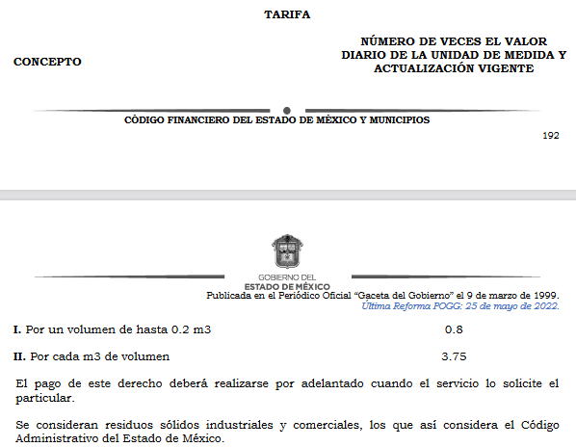

Atento a lo anterior, los artículos que señaló el Sujeto Obligado en respuesta no tienen relación con el requerimiento ya que se refieren al pago de derechos que hacen los particulares o las empresas por el traslado de sus residuos sólidos, más no, al costo (gasto o pago que realiza el Sujeto Obligado) para la recolección de residuos sólidos (basura) en todo el Municipio.

Por ello se resalta que de acuerdo a lo establecido en los artículos 95, fracciones I, IV, VI, del Ley Orgánica Municipal del Estado de México; así como el Bando Municipal de Chimalhuacán, que a la letra dicen:

“Ley Orgánica Municipal del Estado de México
Artículo 95.- Son atribuciones del tesorero municipal:

I. Administrar la hacienda pública municipal, de conformidad con las disposiciones legales aplicables;
II al III
IV. Llevar los registros contables, financieros y administrativos de los ingresos, egresos, e inventarios;
V.
VI. Presentar anualmente al ayuntamiento un informe de la situación contable financiera de la Tesorería Municipal;
…

Artículo 65.- La Tesorería Municipal es el órgano encargado de la obtención y aplicación del recurso financiero de acuerdo con la Ley de Ingresos, Código Financiero del Estado de México y Municipios y demás disposiciones aplicables vigentes. Esta dependencia se encargará de recibir la Hacienda Pública, de acuerdo con las previsiones a que se refiere el artículo 19 de la Ley Orgánica Municipal del Estado de México.

Una precisada la fuente obligacional que tiene la Tesorería Municipal y conocer los costos que se hayan erogado, es necesario referir que los artículos 342, 343, 344 y 345 del Código Financiero del Estado de México y Municipios, disponen el sistema y las políticas que deben seguirse para llevar el registro contable y presupuestal de las operaciones financieras, en los siguientes términos:

“Artículo 342.- El registro contable del efecto patrimonial y presupuestal de las operaciones financieras, se realizará conforme al sistema y a las disposiciones que se aprueben en materia de planeación, programación, presupuestación, evaluación y contabilidad gubernamental.

En el caso de los municipios, el registro a que se refiere el párrafo anterior, se realizará conforme al sistema y a las disposiciones en materia de planeación, programación, presupuestación, evaluación y contabilidad gubernamental, que se aprueben en el marco del Sistema de Coordinación Hacendaria del Estado de México.

Artículo 343.- El sistema de contabilidad debe diseñarse sobre base acumulativa total y operarse en forma que facilite la fiscalización de los activos, pasivos, ingresos, egresos y, en general, que posibilite medir la eficacia del gasto público, y contener las medidas de control interno que permitan verificar el registro de la totalidad de las operaciones financieras.

El sistema de contabilidad sobre base acumulativa total, se sustentará en las normas emitidas por el Consejo Nacional de Armonización Contable.

Artículo 344.- Los Entes Públicos, a través de cualquiera de sus unidades administrativas, de acuerdo con su naturaleza jurídica y según corresponda, registrarán contablemente el efecto patrimonial y presupuestal de las operaciones financieras que realicen, en el momento en que ocurran, con base en el sistema y políticas de registro establecidas, en el caso de los Municipios, se hará por la Tesorería.

Todo registro contable y presupuestal deberá estar soportado con los documentos comprobatorios originales o en medios electrónicos, los que deberán permanecer en custodia y conservación de los Entes Públicos a través de las unidades administrativas que ejercieron el gasto y a disposición de los Órganos de Fiscalización locales y federales, según corresponda, así como de los órganos internos de control, por un término de cinco años, contados a partir del ejercicio presupuestal siguiente al que corresponda, en el caso de los Municipios, dicha obligación corresponderá a la Tesorería.

Tratándose de documentos de carácter histórico, se estará a lo dispuesto por la legislación de la materia.
…

Artículo 345.- Las Dependencias y sus unidades administrativas; deberán conservar la documentación contable del año en curso y la de ejercicios anteriores, cuyas cuentas públicas hayan sido revisadas y fiscalizadas y la remitirán al Archivo Contable Gubernamental en un plazo que no excederá de seis meses. Tratándose de los comprobantes fiscales digitales, estos deberán estar agregados en forma electrónica a cada póliza de registro contable.

Los poderes Legislativo y Judicial, los Organismos Autónomos y las Entidades Públicas, de acuerdo con su naturaleza jurídica y según corresponda, deberán conservar la documentación contable del año en curso y la de ejercicios anteriores, cuyas cuentas públicas hayan sido revisadas y fiscalizadas, en sus propios Archivos Contables. Tratándose de los comprobantes fiscales digitales, estos deberán estar agregados en forma electrónica a cada póliza de registro contable.

El plazo señalado en este artículo empezará a contar a partir de la publicación en el Periódico Oficial, del decreto correspondiente.”

De una interpretación sistemática de los artículos transcritos, se desprende primeramente que el registro contable del efecto patrimonial y presupuestal de las operaciones financieras se realizará conforme al sistema y a las disposiciones que se aprueben en materia de planeación, programación, presupuestación, evaluación y contabilidad gubernamental.

Al respecto, si bien es cierto que el Código Financiero del Estado de México y Municipios establece la obligación de los Municipios para llevar los registros contables y presupuestales; también lo es que, dicho ordenamiento jurídico no establece que debemos entender por registro contable y presupuestal; sin embargo, el “Glosario de Términos para el Proceso de Planeación, Programación, Presupuestación y Evaluación en la Administración Pública”, consultable en la dirección electrónica: https://www.indetec.gob.mx/delivery?srv=0&sl=3&path=/biblioteca/Especiales/386_Glosario_Terminos_Proceso_Planeacion.pdf, elaborado por el Grupo de Trabajo de Sistemas de Información Financiera, Contable y Presupuestal de la Comisión Permanente de Funcionarios Fiscales del Instituto para el Desarrollo Técnico de las Haciendas Públicas, INDETEC, señalan las siguientes definiciones de las palabras registro contable y registro presupuestario:

“REGISTRO CONTABLE
Asiento que se realiza en los libros de contabilidad de las actividades relacionadas con el ingreso y egresos de un ente económico.”
“REGISTRO PRESUPUESTARIO
Asiento contable de las erogaciones realizadas por las dependencias y entidades con relación a la asignación, modificación y ejercicio de los recursos presupuestarios que se les hayan autorizado.”

Como bien se desprende de las definiciones, los registros contables y presupuestarios son asientos o anotaciones contables que se realizan tanto de los ingresos como de los egresos, a decir se trata de un control financiero en el que se reconoce la obligación del Tesorero de llevar dicho registro.

Por lo tanto, los preceptos legales citados señalan que los Sujetos Obligados deben contar con una unidad administrativa que registra contablemente el efecto patrimonial y presupuestal de las operaciones financieras que realizan, en el momento en que ocurran, con base en el sistema y políticas de registro establecidas, por lo que este Órgano Garante termina ordenar al ente recurrido haga entrega de los documentos donde conste el costo de recolección de basura por tonelada, al veintiocho de marzo de dos mil veintidós, en versión publica de ser procedente.

En este contexto, el hecho de que la información pública solicitada contenga datos personales susceptibles de ser protegidos mediante su versión pública, ello no implica que esta circunstancia opere en automático, sino que es necesario que el Comité de Transparencia del SUJETO OBLIGADO emita el Acuerdo de Clasificación correspondiente.

En ese sentido, este Órgano Garante no pierde de vista que la información solicitada, pudiera contener a su vez datos personales susceptibles de considerarse información confidencial como lo son: números de cuenta y CLABE’s interbancarias del proveedor.

Por cuanto hace a las cuentas bancarias y claves interbancarias es de precisar que dicha información es información confidencial únicamente; por lo que, concierne a los particulares, y no así del SUJETO OBLIGADO, toda vez que su publicidad abona a la transparencia y a la rendición de cuentas.

En este sentido, es importante precisar que de acuerdo al criterio 11/17 emitido por el INAI, las cuentas bancarias y/o clave interbancaria de los Sujetos Obligados es información de carácter público.

“Criterio 11/17
Cuentas bancarias y/o CLABE interbancaria de sujetos obligados que reciben y/o transfieren recursos públicos, son información pública. La difusión de las cuentas bancarias y claves interbancarias pertenecientes a un sujeto obligado favorece la rendición de cuentas al transparentar la forma en que se administran los recursos públicos, razón por la cual no pueden considerarse como información clasificada. ” (Sic)

Caso contrario a los particulares, como lo refiere el criterio 10/17 emitido por el INAI, que es del tenor literal siguiente:

Cuentas bancarias y/o CLABE interbancaria de personas físicas y morales privadas. El número de cuenta bancaria y/o CLABE interbancaria de particulares es información confidencial, al tratarse de un conjunto de caracteres numéricos utilizados por los grupos financieros para identificar las cuentas de sus clientes, a través de los cuales se puede acceder a información relacionada con su patrimonio y realizar diversas transacciones; por tanto, constituye información clasificada con fundamento en los artículos 116 de la Ley General de Transparencia y Acceso a la Información Pública y 113 de la Ley Federal de Transparencia y Acceso a la Información Pública.”

Ahora bien, por cuanto hace a las Cadenas Originales y Sellos Digitales del Servicio de Administración Tributaria, son certificados que emite el SAT, que de conformidad con los artículos 17-G fracción I y 29 primer y segundo párrafos, fracciones II y IV y 31 penúltimo párrafo del Código Fiscal de la Federación, le permiten advertir una vinculación entre la identidad de un sujeto o entidad con su clave pública, lo que hace identificable a una persona (física) o entidad (persona jurídica colectiva), por los ingresos que perciban o por la retención de contribuciones que efectúen, es decir los datos que se revelan al consultar dichos datos y tienen como finalidad o propósito específico, firmar digitalmente las facturas electrónicas para acreditar la autoría de los comprobantes fiscales digitales. Preceptos que se transcriben a continuación:

“Artículo 17-G.- Los certificados que emita el Servicio de Administración Tributaria para ser considerados válidos deberán contener los datos siguientes:
I. La mención de que se expiden como tales. Tratándose de certificados de sellos digitales, se deberán especificar las limitantes que tengan para su uso.

Artículo 29. Cuando las leyes fiscales establezcan la obligación de expedir comprobantes fiscales por los actos o actividades que realicen, por los ingresos que se perciban o por las retenciones de contribuciones que efectúen, los contribuyentes deberán emitirlos mediante documentos digitales a través de la página de Internet del Servicio de Administración Tributaria. Las personas que adquieran bienes, disfruten de su uso o goce temporal, reciban servicios o aquéllas a las que les hubieren retenido contribuciones deberán solicitar el comprobante fiscal digital por Internet respectivo.
Los contribuyentes a que se refiere el párrafo anterior deberán cumplir con las obligaciones siguientes:
[…]
II. Tramitar ante el Servicio de Administración Tributaria el certificado para el uso de los sellos digitales.
Los contribuyentes podrán optar por el uso de uno o más certificados de sellos digitales que se utilizarán exclusivamente para la expedición de los comprobantes fiscales mediante documentos digitales. El sello digital permitirá acreditar la autoría de los comprobantes fiscales digitales por Internet que expidan las personas físicas y morales, el cual queda sujeto a la regulación aplicable al uso de la firma electrónica avanzada.
[…]
IV. Remitir al Servicio de Administración Tributaria, antes de su expedición, el comprobante fiscal digital por Internet respectivo a través de los mecanismos digitales que para tal efecto determine dicho órgano desconcentrado mediante reglas de carácter general, con el objeto de que éste proceda a:
a) Validar el cumplimiento de los requisitos establecidos en el artículo 29-A de este Código.
b) Asignar el folio del comprobante fiscal digital.
c) Incorporar el sello digital del Servicio de Administración Tributaria.
El Servicio de Administración Tributaria podrá autorizar a proveedores de certificación de comprobantes fiscales digitales por Internet para que efectúen la validación, asignación de folio e incorporación del sello a que se refiere esta fracción.
Los proveedores de certificación de comprobantes fiscales digitales por Internet a que se refiere el párrafo anterior deberán estar previamente autorizados por el Servicio de Administración Tributaria y cumplir con los requisitos que al efecto establezca dicho órgano desconcentrado mediante reglas de carácter general.
El Servicio de Administración Tributaria podrá revocar las autorizaciones emitidas a los proveedores a que se refiere esta fracción, cuando incumplan con alguna de las obligaciones establecidas en este artículo, en la autorización respectiva o en las reglas de carácter general que les sean aplicables.
Para los efectos del segundo párrafo de esta fracción, el Servicio de Administración Tributaria podrá proporcionar la información necesaria a los proveedores autorizados de certificación de comprobantes fiscales digitales por Internet.

Artículo 31.
[…]
El Servicio de Administración Tributaria podrá autorizar a proveedores de certificación de documentos digitales para que incorporen el sello digital de dicho órgano administrativo desconcentrado a los documentos digitales que cumplan con los requisitos establecidos en las disposiciones fiscales. …”
(Énfasis añadido)

En relación con lo anterior, se precisa que la certificación de los comprobantes digitales debe ser previamente autorizada por el Servicio de Administración Tributaria y cumplir con los requisitos que al efecto establezca dicho órgano desconcentrado federal, mediante reglas de carácter general, las cuales son emitidas en términos del artículo 33, fracción I, inciso g), del Código Fiscal de la Federación, y plasman en la Regla 2.7.1.2, primer párrafo, de la Resolución Miscelánea Fiscal 2018 y los rubros I.B y I.E, del Anexo 20, de la Segunda Resolución de modificaciones a la Resolución Miscelánea Fiscal para 2017, publicada el 18 de julio de 2017, que además de identificar o hacer identificable la autoría del comprobante fiscal, de su conformación se aprecia de manera codificada, el RFC y el domicilio fiscal del emisor, el cual corresponde a información pública, pues no revela ningún dato de índole personal, como es el caso de la edad y el sexo de la persona.

Aunado a lo anterior, es conveniente traer a contexto lo siguiente:

Código Fiscal de la Federación

“Artículo 33.- Las autoridades fiscales para el mejor cumplimiento de sus facultades, estarán a lo siguiente:
I.- Proporcionarán asistencia gratuita a los contribuyentes y para ello procurarán:
[…]
g) Publicar anualmente las resoluciones dictadas por las autoridades fiscales que establezcan disposiciones de carácter general agrupándolas de manera que faciliten su conocimiento por parte de los contribuyentes; se podrán publicar aisladamente aquellas disposiciones cuyos efectos se limitan a periodos inferiores a un año. Las resoluciones que se emitan conforme a este inciso y que se refieran a sujeto, objeto, base, tasa o tarifa, no generarán obligaciones o cargas adicionales a las establecidas en las propias leyes fiscales.

Resolución Miscelánea Fiscal 2018
“Generación del CFDI
2.7.1.2. Para los efectos del artículo 29, primer y segundo párrafos del CFF, los CFDI que generen los contribuyentes y que posteriormente envíen a un proveedor de certificación de CFDI, para su validación, asignación del folio e incorporación del sello digital del SAT otorgado para dicho efecto (certificación), deberán cumplir con las especificaciones técnicas previstas en los rubros I.A “Estándar de comprobante fiscal digital por Internet” y I.B “Generación de sellos digitales para comprobantes fiscales digitales por Internet” del Anexo 20. …”

Anexo 20 de la Segunda Resolución de modificaciones a la Resolución Miscelánea Fiscal para 2017

I. Del Comprobante fiscal digital por Internet:
[…]
B. Generación de sellos digitales para comprobantes fiscales digitales por Internet.
Elementos utilizados en la generación de Sellos Digitales:
- Cadena Original del elemento a sellar.
- Certificado de Sello Digital y su correspondiente clave privada.
- Algoritmos de criptografía de clave pública para firma electrónica avanzada.
- Especificaciones de conversión de la firma electrónica avanzada a Base 64.
[…]
Cadena Original
Se entiende como cadena original, a la secuencia de datos formada con la información contenida dentro del comprobante fiscal digital por Internet, establecida en el Rubro I.A. de este anexo, construida aplicando las siguientes reglas.
Reglas Generales:
1. Ninguno de los atributos que conforman al comprobante fiscal digital por Internet debe contener el carácter | (pleca) debido a que éste es utilizado como carácter de control en la formación de la cadena original.
2. El inicio de la cadena original se encuentra marcado mediante una secuencia de caracteres || (doble pleca).
3. Se expresa únicamente la información del dato sin expresar el atributo al que hace referencia. Esto es, si el valor de un campo es "A" y el nombre del campo es "Concepto", sólo se expresa |A| y nunca |Concepto A|.
4. Cada dato individual se debe separar de su dato subsiguiente, en caso de existir, mediante un carácter | (pleca sencilla).
5. Los espacios en blanco que se presenten dentro de la cadena original son tratados de la siguiente manera:
a. Se deben reemplazar todos los tabuladores, retornos de carro y saltos de línea por el carácter espacio (ASCII 32).
b. Acto seguido se elimina cualquier espacio al principio y al final de cada separador | (pleca).
c. Finalmente, toda secuencia de caracteres en blanco se sustituye por un único carácter espacio (ASCII 32).
6. Los datos opcionales no expresados, no aparecen en la cadena original y no tienen delimitador alguno.
7. El final de la cadena original se expresa mediante una cadena de caracteres || (doble pleca).
8. Toda la cadena original se expresa en el formato de codificación UTF-8.
9. El nodo o nodos adicionales <ComplementoConcepto> se integran a la cadena original como se indica en la secuencia de formación en su numeral 10, respetando la secuencia de formación y número de orden del ComplementoConcepto.
10. El nodo o nodos adicionales <Complemento> se integra al final de la cadena original respetando la secuencia de formación para cada complemento y número de orden del Complemento.
11. El nodo Timbre Fiscal Digital del SAT se integra posterior a la validación realizada por un proveedor autorizado por el SAT que forma parte de la Certificación Digital del SAT. Dicho nodo no se integra a la formación de la cadena original del CFDI, las reglas de conformación de la cadena original del nodo se describen en el Rubro III.B. del presente anexo.
[…]
Generación del Sello Digital
Para toda cadena original a ser sellada digitalmente, la secuencia de algoritmos a aplicar es la siguiente:
[…]
E. Secuencia de formación para generar la cadena original para comprobantes fiscales digitalespor Internet
Secuencia de Formación:
La secuencia de formación siempre se registra en el orden que se expresa a continuación,
[…]
3. Información del nodo Emisor
a. Rfc
b. Nombre
c. RegimenFiscal
4. Información del nodo Receptor
a. Rfc
b. Nombre
c. Residencia Fiscal
d. NumRegIdTrib
e. UsoCFDI”

Por ende, en el presente caso, EL SUJETO OBLIGADO debe testar los datos referidos con antelación, sin pasar por alto que la clasificación respectiva tiene que cumplirse mediante la forma y formalidades que la ley impone; es decir, mediante acuerdo debidamente fundado y motivado, en términos de los numerales 49 fracción VIII y 132 fracciones II y III de la Ley de Transparencia y Acceso a la Información Pública del Estado de México y Municipios en vigor, así como los numerales Segundo, fracción XVIII, y del Cuarto al Décimo Primero de los Lineamientos Generales en materia de Clasificación y Desclasificación de la Información, así como para la elaboración de Versiones Públicas, que literalmente expresan:

“Ley de Transparencia y Acceso a la Información Pública del Estado de México y Municipios

Artículo 49. Los Comités de Transparencia tendrán las siguientes atribuciones:
VIII. Aprobar, modificar o revocar la clasificación de la información;

Artículo 132. La clasificación de la información se llevará a cabo en el momento en que:
I. Se reciba una solicitud de acceso a la información;
II. Se determine mediante resolución de autoridad competente; o
III. Se generen versiones públicas para dar cumplimiento a las obligaciones de transparencia previstas en esta Ley.”

“Lineamientos Generales en materia de Clasificación y Desclasificación de la Información, así como para la elaboración de Versiones Públicas

Segundo. Para efectos de los presentes Lineamientos Generales, se entenderá por:
XVIII. Versión pública: El documento a partir del que se otorga acceso a la información, en el que se testan partes o secciones clasificadas, indicando el contenido de éstas de manera genérica, fundando y motivando la reserva o confidencialidad, a través de la resolución que para tal efecto emita el Comité de Transparencia.

Cuarto. Para clasificar la información como reservada o confidencial, de manera total o parcial, el titular del área del sujeto obligado deberá atender lo dispuesto por el Título Sexto de la Ley General, en relación con las disposiciones contenidas en los presentes lineamientos, así como en aquellas disposiciones legales aplicables a la materia en el ámbito de sus respectivas competencias, en tanto estas últimas no contravengan lo dispuesto en la Ley General.
Los sujetos obligados deberán aplicar, de manera estricta, las excepciones al derecho de acceso a la información y sólo podrán invocarlas cuando acrediten su procedencia.

Quinto. La carga de la prueba para justificar toda negativa de acceso a la información, por actualizarse cualquiera de los supuestos de clasificación previstos en la Ley General, la Ley Federal y leyes estatales, corresponderá a los sujetos obligados, por lo que deberán fundar y motivar debidamente la clasificación de la información ante una solicitud de acceso o al momento en que generen versiones públicas para dar cumplimiento a las obligaciones de transparencia, observando lo dispuesto en la Ley General y las demás disposiciones aplicables en la materia.
Sexto. Los sujetos obligados no podrán emitir acuerdos de carácter general ni particular que clasifiquen documentos o expedientes como reservados, ni clasificar documentos antes de que se genere la información o cuando éstos no obren en sus archivos.
La clasificación de información se realizará conforme a un análisis caso por caso, mediante la aplicación de la prueba de daño y de interés público.

Séptimo. La clasificación de la información se llevará a cabo en el momento en que:
I. Se reciba una solicitud de acceso a la información;
II. Se determine mediante resolución de autoridad competente, o
III. Se generen versiones públicas para dar cumplimiento a las obligaciones de transparencia previstas en la Ley General, la Ley Federal y las correspondientes de las entidades federativas.
Los titulares de las áreas deberán revisar la clasificación al momento de la recepción de una solicitud de acceso a la información, para verificar si encuadra en una causal de reserva o de confidencialidad.
Octavo. Para fundar la clasificación de la información se debe señalar el artículo, fracción, inciso, párrafo o numeral de la ley o tratado internacional suscrito por el Estado mexicano que expresamente le otorga el carácter de reservada o confidencial.
Para motivar la clasificación se deberán señalar las razones o circunstancias especiales que lo llevaron a concluir que el caso particular se ajusta al supuesto previsto por la norma legal invocada como fundamento.
En caso de referirse a información reservada, la motivación de la clasificación también deberá comprender las circunstancias que justifican el establecimiento de determinado plazo de reserva.
Tratándose de información clasificada como confidencial respecto de la cual se haya determinado su conservación permanente por tener valor histórico, ésta conservará tal carácter de conformidad con la normativa aplicable en materia de archivos.
Los documentos contenidos en los archivos históricos y los identificados como históricos confidenciales no serán susceptibles de clasificación como reservados.

Noveno. En los casos en que se solicite un documento o expediente que contenga partes o secciones clasificadas, los titulares de las áreas deberán elaborar una versión pública fundando y motivando la clasificación de las partes o secciones que se testen, siguiendo los procedimientos establecidos en el Capítulo IX de los presentes lineamientos.

Décimo. Los titulares de las áreas, deberán tener conocimiento y llevar un registro del personal que, por la naturaleza de sus atribuciones, tenga acceso a los documentos clasificados. Asimismo, deberán asegurarse de que dicho personal cuente con los conocimientos técnicos y legales que le permitan manejar adecuadamente la información clasificada, en los términos de los Lineamientos para la Organización y Conservación de Archivos.
En ausencia de los titulares de las áreas, la información será clasificada o desclasificada por la persona que lo supla, en términos de la normativa que rija la actuación del sujeto obligado.

Décimo primero. En el intercambio de información entre sujetos obligados para el ejercicio de sus atribuciones, los documentos que se encuentren clasificados deberán llevar la leyenda correspondiente de conformidad con lo dispuesto en el Capítulo VIII de los presentes lineamientos.

CAPÍTULO VIII
DE LA LEYENDA DE CLASIFICACIÓN

Quincuagésimo. Los titulares de las áreas de los sujetos obligados podrán utilizar los formatos contenidos en el presente Capítulo como modelo para señalar la clasificación de documentos o expedientes, sin perjuicio de que establezcan los propios.
[…]
Quincuagésimo tercero. El formato para señalar la clasificación parcial de un documento, es el siguiente:

 | Concepto | Dónde:
Sello oficial o logotipo del sujeto obligado | Fecha de clasificación | Se anotará la fecha en la que el Comité de Transparencia confirmó la clasificación del documento, en su caso.
Sello oficial o logotipo del sujeto obligado | Área | Se señalará el nombre del área del cual es titular quien clasifica.
Sello oficial o logotipo del sujeto obligado | Información reservada | Se indicarán, en su caso, las partes o páginas del documento que se clasifican como reservadas. Si el documento fuera reservado en su totalidad, se anotarán todas las páginas que lo conforman. Si el documento no contiene información reservada, se tachará este apartado.
Sello oficial o logotipo del sujeto obligado | Periodo de reserva | Se anotará el número de años o meses por los que se mantendrá el documento o las partes del mismo como reservado.
Sello oficial o logotipo del sujeto obligado | Fundamento legal | Se señalará el nombre del ordenamiento, el o los artículos, fracción(es), párrafo(s) con base en los cuales se sustente la reserva.
Sello oficial o logotipo del sujeto obligado | Ampliación del periodo de reserva | En caso de haber solicitado la ampliación del periodo de reserva originalmente establecido, se deberá anotar el número de años o meses por los que se amplía la reserva.
Sello oficial o logotipo del sujeto obligado | Confidencial | Se indicarán, en su caso, las partes o páginas del documento que se clasifica como confidencial. Si el documento fuera confidencial en su totalidad, se anotarán todas las páginas que lo conforman. Si el documento no contiene información confidencial, se tachará este apartado.
Sello oficial o logotipo del sujeto obligado | Fundamento legal | Se señalará el nombre del ordenamiento, el o los artículos, fracción(es), párrafo(s) con base en los cuales se sustente la confidencialidad.
Sello oficial o logotipo del sujeto obligado | Rúbrica del titular del área | Rúbrica autógrafa de quien clasifica.
Sello oficial o logotipo del sujeto obligado | Fecha de desclasificación | Se anotará la fecha en que se desclasifica el documento.
Sello oficial o logotipo del sujeto obligado | Rúbrica y cargo del servidor público | Rúbrica autógrafa de quien desclasifica.
(Énfasis Añadido)

Por lo tanto, la entrega de documentos en su versión pública debe acompañarse necesariamente del Acuerdo del Comité de Transparencia del SUJETO OBLIGADO que la sustente, en el que se expongan los fundamentos y razones que llevaron a la autoridad a testar, suprimir o eliminar datos de dicho soporte documental, ya que el no hacerlo implica que lo entregado no es legal ni formalmente una versión pública, sino más bien una documentación ilegible, incompleta o tachada; pues no señalar las razones por las que no se aprecian determinados datos, ya sea porque se testan o suprimen, deja al solicitante en estado de incertidumbre, al no conocer o comprender porque no aparecen en la documentación respectiva, es decir, si no se exponen de manera puntual las razones de ello se estaría violentando desde un inicio el derecho de acceso a la información del solicitante.
En atención al análisis realizado, se concluye que al resultar parcialmente fundados los motivos de inconformidad expuestos por EL RECURRENTE, se MODIFICA la respuesta otorgada por el Sujeto Obligado en la solicitud de información 00165/CHIMALHU/IP/2022, en términos del presente considerando.
Por lo que, con fundamento en lo prescrito en los artículos 5 párrafos trigésimo, trigésimo primero y trigésimo segundo fracciones IV y V de la Constitución Política del Estado Libre y Soberano de México; 2, fracción II; 29, 36 fracciones I y II; 176, 178, 179, fracción I, 181, 185 de la Ley de Transparencia y Acceso a la Información Pública del Estado de México y Municipios, este Pleno:

RESUELVE

PRIMERO. Se MODIFICA la respuesta del Sujeto Obligado a la solicitud de información 00165/CHIMALHU/IP/2022, por resultar parcialmente fundados los motivos de inconformidad hechos valer por el Recurrente mediante el Recurso de Revisión 08002/INFOEM/IP/RR/2022, en términos del Considerando Quinto de esta resolución.

SEGUNDO. Se MODIFICA la respuesta emitida por la Ayuntamiento de CHIMALHUACAN y se ORDENA entregar en versión pública de ser procedente, vía Sistema de Acceso a la Información Mexiquense (SAIMEX), lo siguiente:

- Los documentos donde conste el costo de recolección de basura por tonelada, al 28 de marzo de 2022.

- El Acuerdo que emita el Comité de Transparencia en el que confirme la declaración de incompetencia del SUJETO OBLIGADO respecto de la información requerida en con relación a los puntos “6”, “7”, “8”, “9” y “10” los cuales versan la competencia del Organismo Público Descentralizado de Agua Potable, Alcantarillado y Saneamiento (ODAPAS).

TERCERO. Notifíquese al Titular de la Unidad de Transparencia del SUJETO OBLIGADO, para que conforme al artículo 186 último párrafo, 189 segundo párrafo y 194 de la Ley de Transparencia y Acceso a la Información Pública del Estado de México y Municipios; dé cumplimiento a lo ordenado dentro del plazo de diez días hábiles, debiendo informar a este Instituto en un plazo de tres días hábiles siguientes sobre el cumplimiento dado a la presente resolución.

CUARTO. De conformidad con el artículo 198 de la Ley de Transparencia y Acceso a la Información Pública del Estado de México y Municipios, de considerarlo procedente, el Sujeto Obligado de manera fundada y motivada, podrá solicitar una ampliación de plazo para el cumplimiento de la presente resolución.

QUINTO. NOTIFÍQUESE la presente resolución al RECURRENTE vía Sistema de Acceso a la Información Mexiquense (SAIMEX) y hágase de su conocimiento que, de conformidad con lo establecido en el artículo 196, de la Ley de Transparencia y Acceso a la Información Pública del Estado de México y Municipios, podrá promover el Juicio de Amparo en los términos de las leyes aplicables.

ASÍ LO RESUELVE, POR UNANIMIDAD DE VOTOS EL PLENO DEL INSTITUTO DE TRANSPARENCIA, ACCESO A LA INFORMACIÓN PÚBLICA Y PROTECCIÓN DE DATOS PERSONALES DEL ESTADO DE MÉXICO Y MUNICIPIOS, CONFORMADO POR LOS COMISIONADOS JOSÉ MARTÍNEZ VILCHIS; MARÍA DEL ROSARIO MEJÍA AYALA; SHARON CRISTINA MORALES MARTÍNEZ; LUIS GUSTAVO PARRA NORIEGA Y GUADALUPE RAMÍREZ PEÑA EMITIENDO VOTO PARTICULAR; EN LA TRIGÉSIMA NOVENA SESIÓN ORDINARIA CELEBRADA EL CUATRO DE NOVIEMBRE DE DOS MIL VEINTIDÓS, ANTE EL SECRETARIO TÉCNICO DEL PLENO, ALEXIS TAPIA RAMÍREZ.
SCMM/BLA/DEMF/AGE

